|  |  |
| --- | --- |
|  | **Министерство науки и высшего образования Российской Федерации**  **Федеральное государственное бюджетное образовательное учреждение**  **высшего образования**  **«Московский государственный технический университет**  **имени Н.Э. Баумана**  **(национальный исследовательский университет)»**  **(МГТУ им. Н.Э. Баумана)** |

ФАКУЛЬТЕТ _____ИНФОРМАТИКА И СИСТЕМЫ УПРАВЛЕНИЯ___________________________

КАФЕДРА _____СИСТЕМЫ ОБРАБОТКИ ИНФОРМАЦИИ И УПРАВЛЕНИЯ___________________

**РАСЧЕТНО-ПОЯСНИТЕЛЬНАЯ ЗАПИСКА**

***К НАУЧНО-ИССЛЕДОВАТЕЛЬСКОЙ РАБОТЕ***

***НА ТЕМУ:***

***___________Предсказательная модель_____________***

***_______числа арендованных велосипедов___________***

***_______________________________________________***

***_______________________________________________***

***_______________________________________________***

***_______________________________________________***

Студент __ИУ5-63Б______ **_________________ _____Кузнецов В.А._____**

(Группа) (Подпись, дата) (И.О.Фамилия)

Руководитель **_________________** **_____****Ю.Е. Гапанюк_____**

(Подпись, дата) (И.О.Фамилия)

*2024 г.***Министерство науки и высшего образования Российской Федерации**

**Федеральное государственное бюджетное образовательное учреждение**

**высшего образования**

**«Московский государственный технический университет имени Н.Э. Баумана**

**(национальный исследовательский университет)»**

**(МГТУ им. Н.Э. Баумана)**

УТВЕРЖДАЮ

Заведующий кафедрой ___ИУ5____

(Индекс)

______________ ___В.И. Терехов__

(И.О.Фамилия)

«_07_» ____февраля_______ 2024 г.

**ЗАДАНИЕ**

**на выполнение научно-исследовательской работы**

по теме ______Предсказательная модель числа арендованных велосипедов_______________________ _______________________________________________________________________________________

Студент группы _ИУ5-63Б__

________________________Кузнецов Владислав Алексеевич___________________________________

(Фамилия, имя, отчество)

Направленность НИР (учебная, исследовательская, практическая, производственная, др.)

____________________ИССЛЕДОВАТЕЛЬСКАЯ____________________________________________

Источник тематики (кафедра, предприятие, НИР) _____КАФЕДРА_____________________________

График выполнения НИР: 25% к ____ нед., 50% к ____ нед., 75% к ___ нед., 100% к ____ нед.

***Техническое задание*** ____________________________________________________________________________________________

_______Исследовать методы машинного обучения для решения задачи регрессии_________________

_______________________________________________________________________________________

_______________________________________________________________________________________

_______________________________________________________________________________________

***Оформление научно-исследовательской работы:***

Расчетно-пояснительная записка на _19_ листах формата А4.

Перечень графического (иллюстративного) материала (чертежи, плакаты, слайды и т.п.)

_______________________________________________________________________________________

_______________________________________________________________________________________

_______________________________________________________________________________________

_______________________________________________________________________________________

Дата выдачи задания «_07_» ____февраля_______ 2024 г.

**Руководитель НИР**  _________________ _______Ю.Е. Гапанюк_____

(Подпись, дата) (И.О.Фамилия)

**Студент _________________ ______**Кузнецов В.А.**_____**

(Подпись, дата) (И.О.Фамилия)

Примечание: Задание оформляется в двух экземплярах: один выдается студенту, второй хранится на кафедре.

Оглавление

1. Введение 4
2. Постановка задачи 6
3. Выполнение работы 7
4. Заключение 18
5. Список использованной литературы 19

# Введение

Концепция развития велосипедного проката набирает популярность по всему миру, предлагая удобное и экологически чистое средство передвижения. Однако одна из ключевых задач в управлении системой аренды велосипедов — это предсказание числа арендованных велосипедов в разные временные периоды. Точное предсказание позволяет оптимально распределять ресурсы, обеспечивать доступность велосипедов и снижать эксплуатационные издержки.

В данной работе мы будем использовать данные об аренде велосипедов, включающие временные параметры, погодные условия, данные о праздничных днях и другие факторы, чтобы построить модель машинного обучения, способную предсказывать число арендованных велосипедов. Мы применим алгоритмы регрессии для определения основных факторов, влияющих на спрос на велосипеды, и создания точных предсказаний.

Целью данной работы является разработка эффективной модели, которая может помочь операторам велосипедных прокатов быстро и точно прогнозировать спрос, что позволит улучшить качество обслуживания пользователей и повысить эффективность работы системы проката.

Для достижения поставленной цели были определены следующие этапы:

1. Поиск и выбор набора данных для построения моделей машинного обучения для решения задачи регрессии или классификации.
2. Проведение разведочного анализа данных.
3. Выбор признаков, подходящих для построения моделей.
4. Кодирование категориальных признаков. Масштабирование данных. Формирование вспомогательных признаков, улучшающих качество моделей.
5. Проведение корреляционного анализа данных. Формирование промежуточных выводов о возможности построения моделей машинного обучения.
6. Выбор метрик для последующей оценки качества моделей.
7. Выбор наиболее подходящих моделей для решения задачи классификации или регрессии.
8. Формирование обучающей и тестовой выборок на основе исходного набора данных.
9. Построение базового решения (baseline) для выбранных моделей без подбора гиперпараметров и оценка качества моделей на основе тестовой выборки.
10. Подбор гиперпараметров для выбранных моделей. Построение оптимальных моделей.
11. Формирование выводов о качестве построенных моделей на основе выбранных метрик.

# Постановка задачи

Данная работа по машинному обучению направлена на решение задачи регрессии, а именно, предсказание числа арендованных велосипедов в определенные временные периоды. Имеются данные об аренде велосипедов, которые включают информацию о таких факторах, как временные параметры, погодные условия, праздничные и выходные дни, а также сезонные особенности.

Имеются данные об аренде велосипедов, которые включают информацию о таких факторах, как время аренды, количество арендованных велосипедов, действительная температура, температура по ощущениям, влажность, скорость ветра, категория погоды, наличие праздничного дня, выходной день, и время года.

Целью задачи является создание модели машинного обучения, которая будет использовать имеющиеся данные для предсказания числа арендованных велосипедов. Для этого мы будем использовать различные алгоритмы регрессии, такие как линейная регрессия, метод опорных векторов, градиентный бустинг, бэггинг и дерево решений. Модель должна обучаться на тренировочных данных и проверяться на тестовых данных для оценки её точности и эффективности.

Результатом работы должна быть модель, которая сможет точно предсказывать количество арендованных велосипедов в зависимости от временных и погодных условий, а также других факторов. Это поможет операторам велосипедных прокатов оптимизировать распределение велосипедов и улучшить обслуживание клиентов.

# Выполнение работы

Для решения задачи регрессии был выбран набор данных содержащий информацию о поездках.

В наборе данных присутствуют следующие столбцы:

* "timestamp" - время
* "cnt" - количество арендованных велосипедов
* "t1" - действительная температура в градусай Цельсия
* "t2" - температура по ощущениям в граудсах Цельсия
* "hum" - влажность
* "wind_speed" - скорость ветра в км/ч
* "weather_code" - категория погоды (насколько плохая погода)
* "is_holiday" - является ли день праздничным
* "is_weekend" - является ли день выходным
* "season" - время года: 0-весна ; 1-лето; 2-очень; 3-зима.

Данный датасет использован для решения задачи регрессии - предсказания числа поездок.

Загружаем данные, получаем общую информацию о датасете и делаем предположения о влиянии признаков на целевую переменную. В наборе данных содержится 17415 строк и 10 столбцов, из которых 8 типа float64, 1 типа int64 и 1 типа object.

Меняем тип колонки timestamp на ‘datetime, так как она очевидно содержит время.

Пропусков не было обнаружено.

Строим график pairplot для визуализации распределения данных попарно для множества колонок.

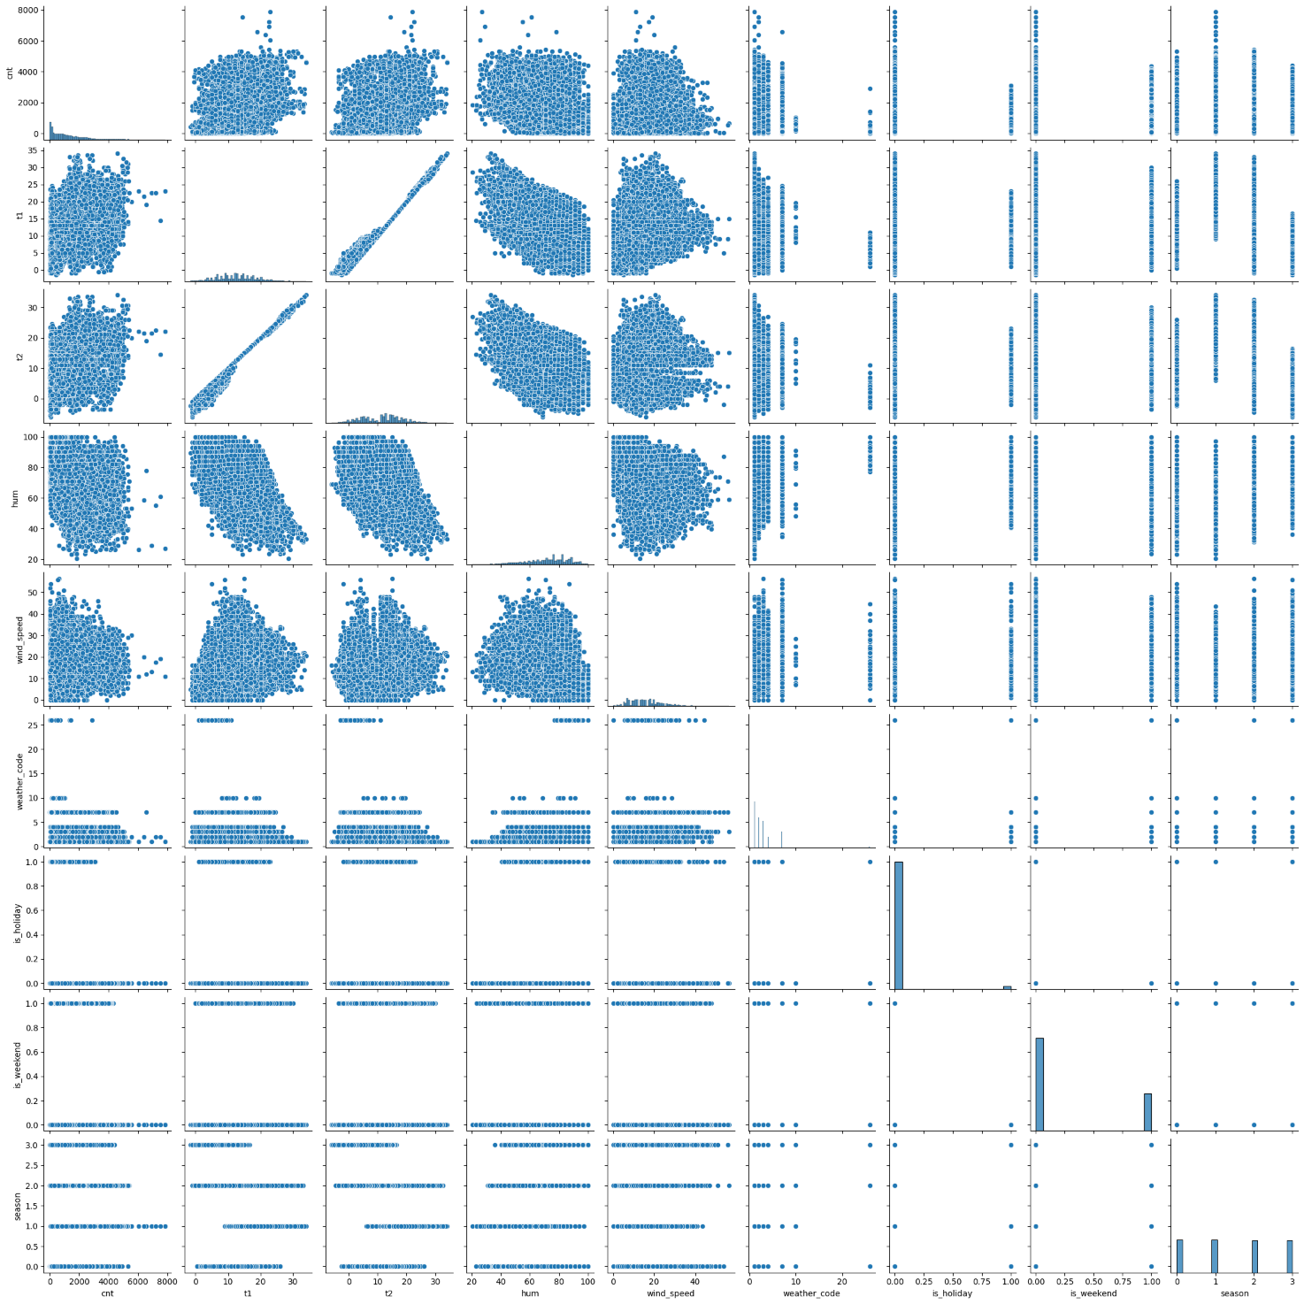

Далее были построены несколько скрипичных-диаграмм, отражающие распределение некоторых признаков:

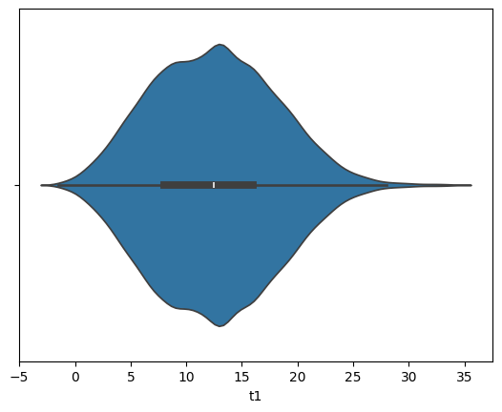

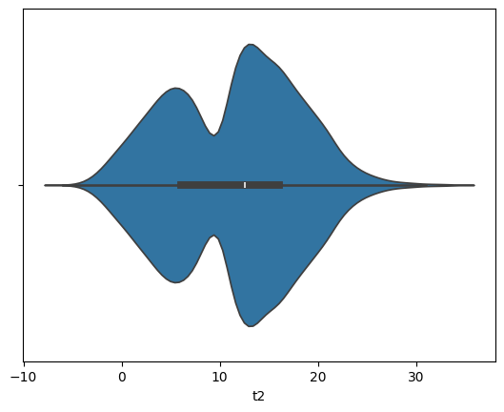

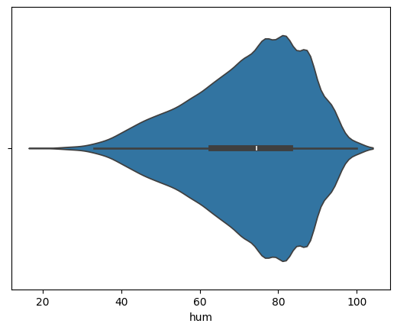

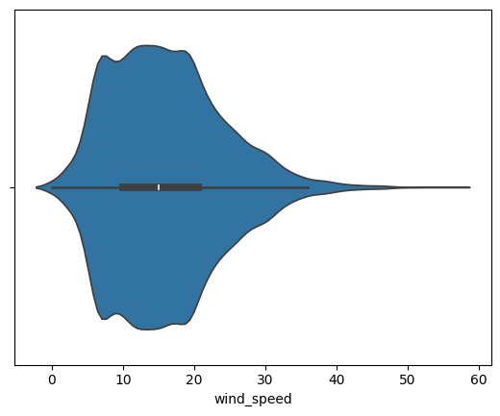

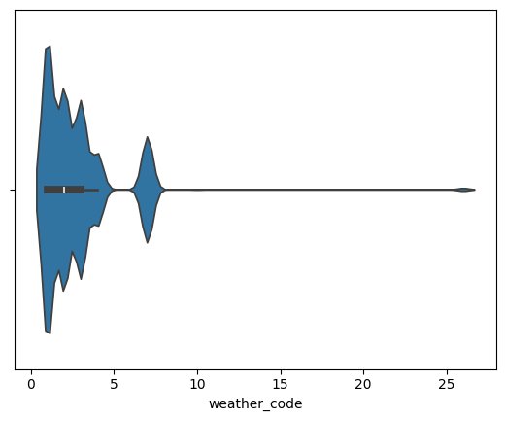

Для построения моделей были использованы все признаки кроме признака timestamp, потому что мы не рассматриваем наши данные как временной ряд.

Категориальные признаки были уже закодированы на основе метода LabelEncoding. Перекодировали признак season при помощи метода OneHotEncoding, чтобы избежать неправильной интерпретации данных, как упорядоченных.

Построил вспомогательный признак времени суток "hour" на основе timestamp.

Выполнил масштабирование данных.

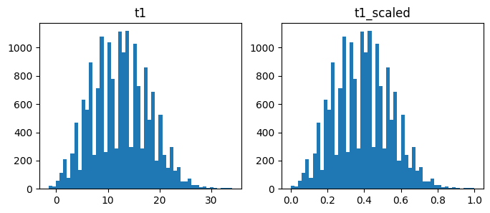

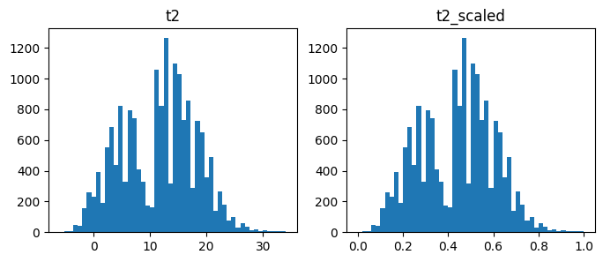

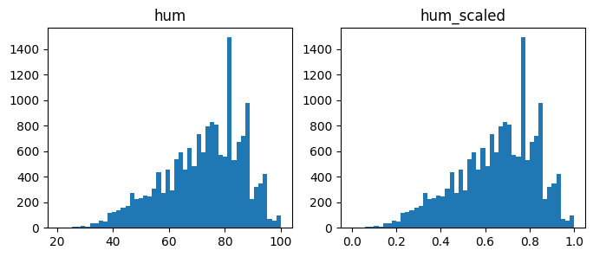

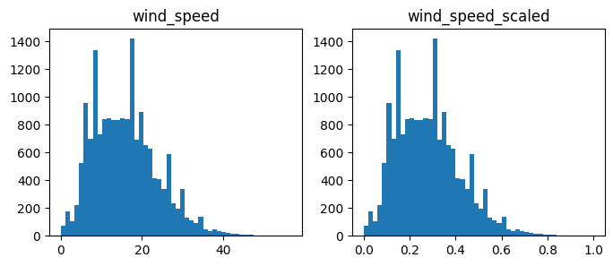

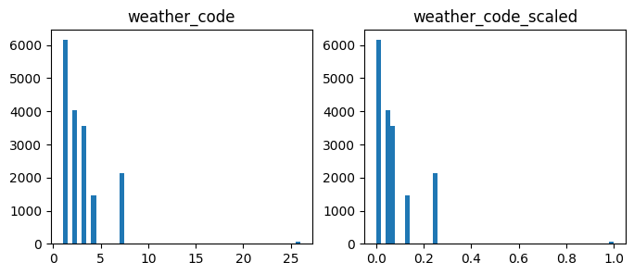

Распределение не изменилось.

Проводим корреляционный анализ данных. Строим тепловую карту корреляций.

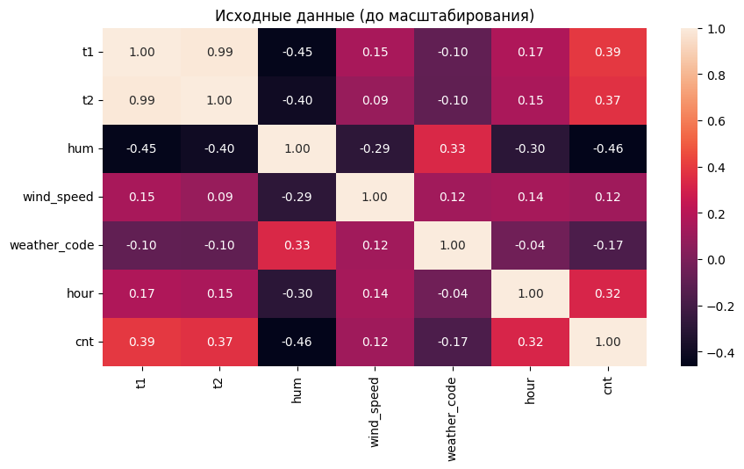

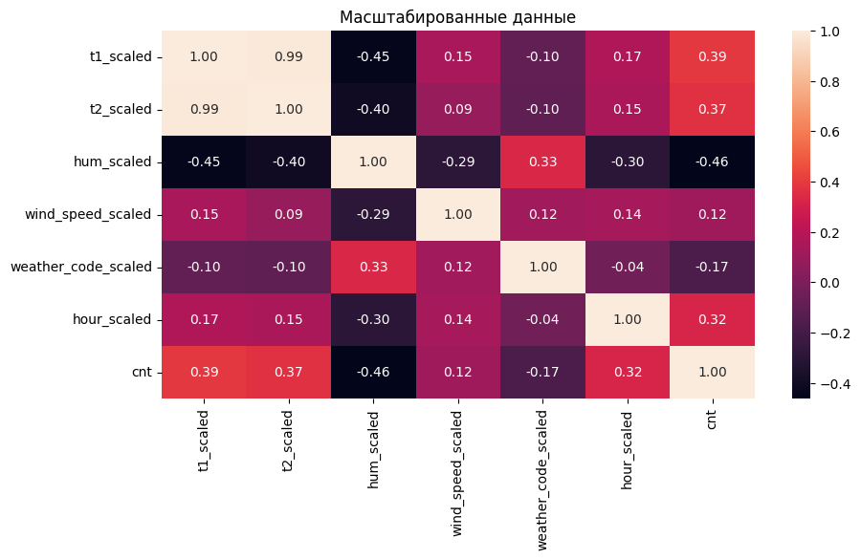

На основе корреляционной матрицы можно сделать следующие выводы:

* Корреляционные матрицы для исходных и масштабированных данных совпадают.
* Целевой признак регрессии "cnt" наиболее сильно коррелирует с "hum" (-0.46), температурой (0.39 и 0.37) и временем суток. Эти признаки обязательно следует оставить в модели регрессии.
* Признаки "t1" и "t2" имеют корреляцию, близкую по модулю к 1, поэтому оба признака не следуют включать в модели. Будем использовать признак "t1", так как он лучше чем "t2" коррелирует с остальными признаками.
* Большие по модулю значения коэффициентов корреляции свидетельствуют о значимой корреляции между исходными признаками и целевым признаком. На основании корреляционной матрицы можно сделать вывод о том, что данные позволяют построить модель машинного обучения.

Выберем метрики для оценки качества модели:

* Mean absolute error – средняя абсолютная ошибка.
* Mean squared error – средняя квадратичная ошибка.
* Метрика R2 или коэффициент детерминации.

Выберем модели для решения задачи регрессии:

* Линейная регрессия
* Метод опорных векторов
* Градиентный бустинг
* Бэггинг
* Дерево решений

Формируем обучающую и тестовую выборку в соотношении 80/20.

Строим базовое решения, выводим значения метрик:

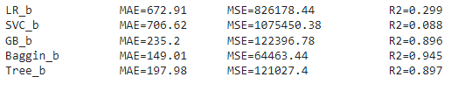

Используем GridSearch для поиска оптимальных гиперпараметров для каждой модели.

Линейная регрессия:

Лучшие параметры: {'fit_intercept': False}

Метод опорных векторов:

Лучшие параметры: {'C': 10, 'degree': 4, 'kernel': 'poly'}

Градиентный бустинг:

Лучшие параметры: {'n_estimators': 200}

Бэггинг

Лучшие параметры: {'n_estimators': 100}

Дерево решений:

Лучшие параметры: {'criterion': 'poisson', 'max_features': None, 'min_samples_leaf': 5, 'min_samples_split': 20}

Обучаем и получаем новые значения метрик:

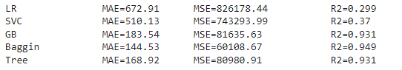

Сравним результаты моделей, построив диаграммы для каждой из метрик:

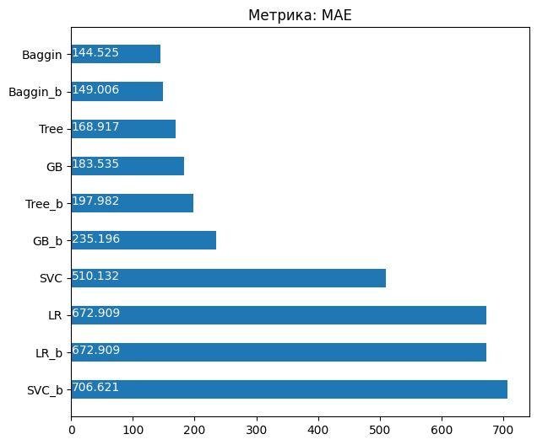

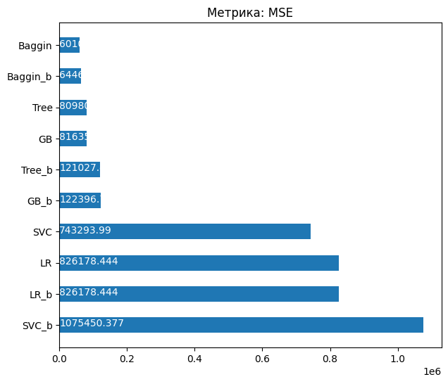

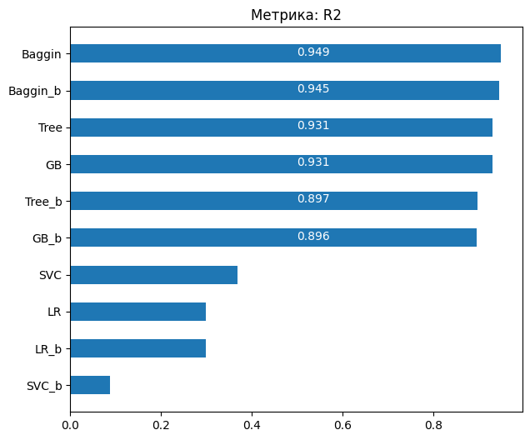

# Заключение

Предсказание числа арендованных велосипедов с помощью методов машинного обучения является актуальной и перспективной задачей в области управления городским транспортом.

В рамках НИРС была разработана эффективная модель, которая может помочь операторам велосипедных прокатов быстро и с высокой точностью прогнозировать спрос на велосипеды в различные временные периоды. Данные были проанализированы, визуализированы и подготовлены к обучению. Были применены различные алгоритмы, такие как линейная регрессия, метод опорных векторов, дерево решений, бэггинг и градиентный бустинг.

В результате исследования было показано, что только некоторые из использованных методов могут достичь хороших результатов, но самым точным оказался бэггинг на основе дерева решений с подобранными гиперпараметрами.

# Список использованной литературы

1. Machine Learning Metrics in simple terms // Medium URL: https://medium.com/analytics-vidhya/machine-learning-metrics-in-simple-terms-d58a9c85f9f6
2. London bike sharing dataset //Kaggle URL: https://www.kaggle.com/datasets/hmavrodiev/london-bike-sharing-dataset?select=london_merged.csv
3. Опорный пример для выполнения проекта по анализу данных. // Jupyter nbviewer URL: https://nbviewer.org/github/ugapanyuk/courses_current/blob/main/notebooks/ml_project_example/project_classification_regression.ipynb
4. Репозиторий курса "Технологии машинного обучения", бакалавриат, 6 семестр. // GitHub URL: https://github.com/ugapanyuk/courses_current/wiki/COURSE_TMO_SPRING_2024/